Модуль рассылки
Рассылка рекламных сообщений
1) Выбор условий:
- поиск по Дню Рождения
Состоит из двух дат. Первая - сегодняшний день, задает начальную дату поиска; вторая дата задает конечную дату поиска включительно.
Пример:
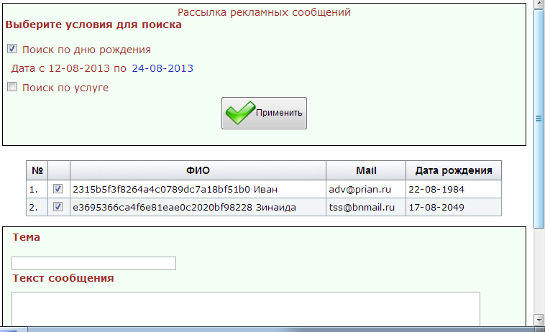
Рис.1 – условие поиска: по Дню Рождения
- Поиск по условию
Позволяет произвести поиск по оказанной услуге. В поле ввода указывается название услуги или его часть; допускается ввод нескольких названий или частей названий через запятую.
Пример:
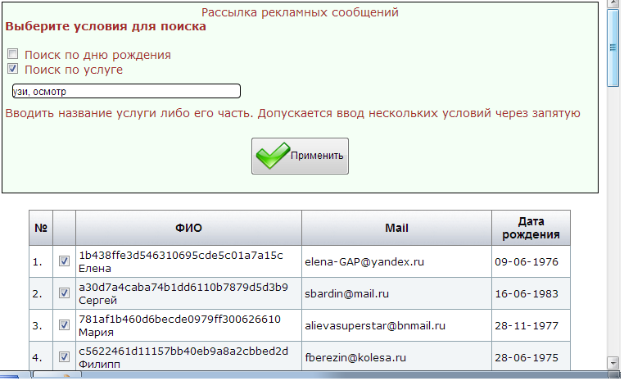
Рис.2 – Поиск по услуге
Возможно совместное использование условий.
2) Поле «Тема сообщения» задает тему сообщения. Пример:
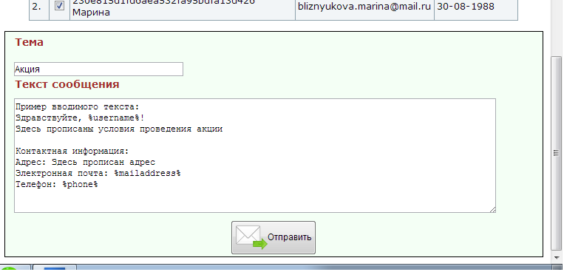
Рис.3 – пример вводимого текста
Результат (письмо):
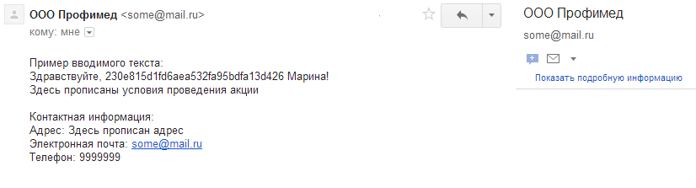
Рис.4 – вид письма
Поле «Текст сообщения»: основной текст сообщения, акции.
Комбинации символов:
- %username% автоматически заменяется на ФИО пациента из полученного списка;
- %phone% заменяется на контактный телефон;
- %mailaddress% - на адрес электронной почты медицинского учреждения;

